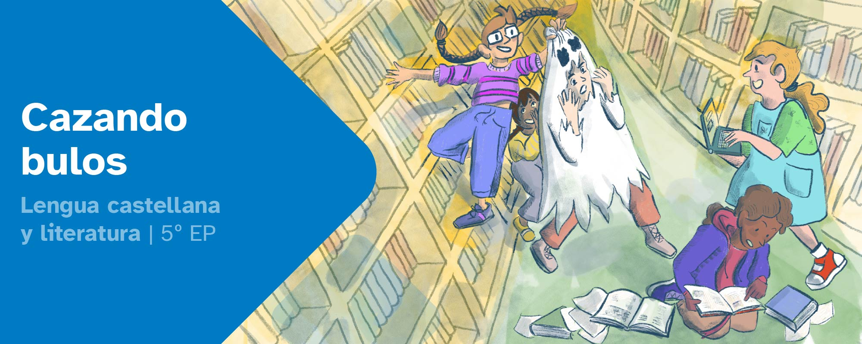

DIARIO DE APRENDIZAJE

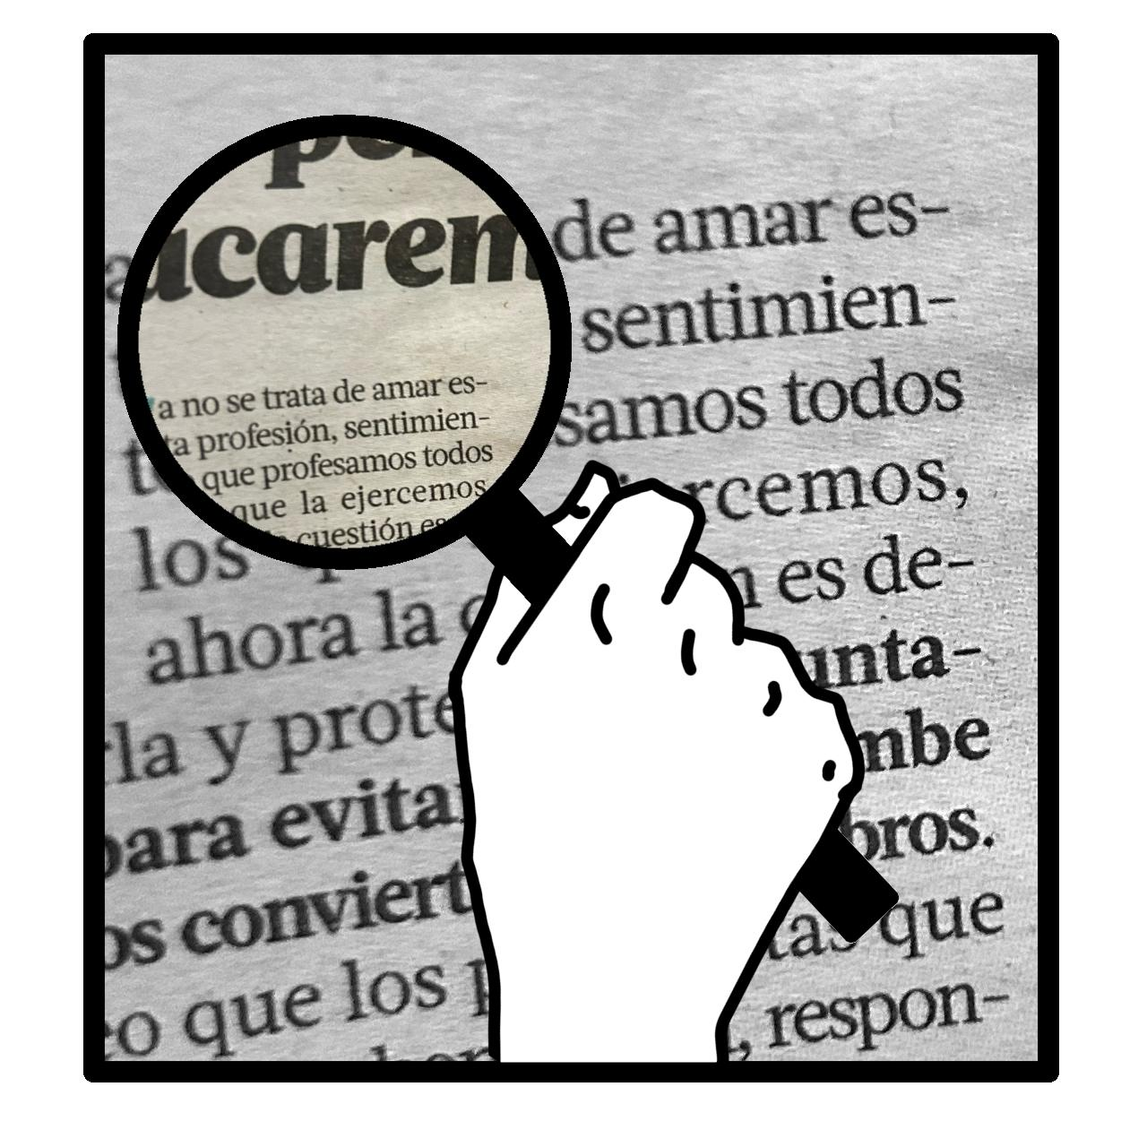

Diario de aprendizaje individual de:

Nombre:
Materia: | Fecha: | Grupo:

FASES DEL PROYECTO (Marca las que vas superando) | Marca
Fase 1: Cazando bulos (Fact-checking)
Fase 2: Hipatia, la primera cazadora de bulos de la historia
Fase 3: La Tierra es plana
Fase 4: A la caza del bulo
Fase 5: Cazabulos Club

FASE 1: Cazando bulos “Fact-checking”
En esta primera fase presentamos el reto de la situación de aprendizaje. Ahora, en tu diario, debes pensar y escribir sobre “qué” y “cómo” has aprendido en este bloque.
No tengas prisa, no lo hagas sin pensar, hazlo con sentidiño. Recuerda, reflexiona y escribe con sinceridad, para conocer tus puntos fuertes y débiles y así, mejorar tu aprendizaje.

Aprendo
El reto consiste en:

 | El reto me ha llamado la atención. |  | El reto no me parece interesante.

Lo que más me ha gustado ha sido:
Lo que menos me ha gustado ha sido:

Reflexiono
Las tareas que he hecho en esta fase han sido:

Valoro
Valoro lo que me he esforzado en esta fase de 1 (muy poco) a 5 (mucho).
 | 1 | 2 | 3 | 4 | 5
Valoro lo que he aprendido en esta fase de 1 (muy poco) a 5 (mucho).
 | 1 | 2 | 3 | 4 | 5

Diario común
En esta fase, las conclusiones a las que hemos llegado en el grupo son:

FASE 2: Hipatia, la primera cazadora de bulos de la historia
Ya hemos acabado la segunda fase. Ahora te toca reflexionar en el diario cómo la has afrontado y reflejar la manera en la que has aprendido.
Recuerda, no hay prisa, hazlo con calma y piensa antes de escribir. Es la mejor manera de conocer cómo aprendes y progresar.

Aprendo
Cuando escucho la palabra bulo pienso en:

 | Ya sabía qué es un bulo |  | No sabía qué es un bulo.
Pienso que los bulos más habituales son sobre:
A mi me parece que es muy importante aprender a identificar bulos porque:

Reflexiono
Las tareas que he hecho en esta fase han sido:
Pienso que conocer distintos tipos de textos es importante porque:

Para la tarea de investigación mis aportaciones han sido:

Valoro
Valoro lo que me he esforzado en esta fase de 1 (muy poco) a 5 (mucho).
 | 1 | 2 | 3 | 4 | 5
Valoro lo que he aprendido en esta fase de 1 (muy poco) a 5 (mucho)
 | 1 | 2 | 3 | 4 | 5

Diario común
En esta fase, las conclusiones a las que hemos llegado en el grupo son:

FASE 3: La Tierra es plana
Ya acabamos la tercera fase. Ahora te toca reflexionar en el diario cómo la has afrontado y reflejar la manera en la que has aprendido.
Recuerda, no hay prisa, hazlo con calma y piensa antes de escribir. Es la mejor manera de conocer cómo aprendes y progresar.

Aprendo
Cosas nuevas que he aprendido en la elaboración de mi propia Fake News:

Si |  | No
 | Me he fijado y he tenido en cuenta los titulares de la noticia.
 | Me he fijado y he tenido en cuenta el contenido de la noticia.
 | Me he fijado y he tenido en cuenta las imágenes de la noticia.
 | Me he fijado y he tenido en cuenta el lenguaje de la noticia.
Lo que más ha llamado mi atención sobre los bulos o Fake News ha sido:
Las cosas que he aprendido y me han servido para crear mi propia Fake News han sido:
Mi opinión sobre los bulos o Fake News es:

Reflexiono
Las tareas que he hecho en esta fase han sido:
Las actividades con las que más he aprendido han sido:
Mi creación de un bulo trataba sobre el tema:

Valoro
Valoro lo que me he esforzado en esta fase de 1 (muy poco) a 5 (mucho).
 | 1 | 2 | 3 | 4 | 5
Valoro lo que he aprendido en esta fase de 1 (muy poco) a 5 (mucho)
 | 1 | 2 | 3 | 4 | 5

Diario común
En esta fase, las conclusiones a las que hemos llegado en el grupo son:

FASE 4: A la caza del bulo
Después de mucho trabajo, el grupo ha conseguido el reto final. Han sido días de compartir conocimientos, superar dificultades y poner en común herramientas y habilidades que han contribuido a la resolución del reto final. Además de la satisfacción por el trabajo bien hecho, lo que hemos aprendido en este reto nos servirá, en un futuro, para resolver situaciones similares.

Aprendo
Lo más importante que he aprendido a lo largo de este reto (creación de una infografía sobre el bulo desmentido) es:
Cosas importantes que he descubierto (nuevos aplicativos, sitios de Internet, datos curiosos,...):
Todo lo aprendido también me puede servir para:

Reflexiono
Las mayores dificultades que he tenido para superar el reto han sido:
Aspectos que han sido importantes para superar el reto (los tuyos propios, los de tu equipo y otros):
Considero que lo más importante que he aportado al grupo es:

Valoro
Valoro lo que me he esforzado en esta fase de 1 (muy poco) a 5 (mucho).
 | 1 | 2 | 3 | 4 | 5

Valoro lo que he aprendido en esta fase de 1 (muy poco) a 5 (mucho).
 | 1 | 2 | 3 | 4 | 5

Diario común
En esta fase, las conclusiones a las que hemos llegado en el grupo son:

FASE 5: Cazabulos Club
Echa la vista atrás y piensa cómo ha sido esta aventura desde el comienzo y los resultados de la misma. En el futuro, gracias a esta reflexión, podrás adaptarte mejor a otras situaciones de aprendizaje diferentes.

Aprendo
Para mí, el aprendizaje más importante de este proyecto ha sido:
Pienso que necesito mejorar en:
Lo más destacado de participar en este proyecto ha sido:

Reflexiono
Aportaciones que he hecho en esta fase:

De las aportaciones del resto del grupo me ha sorprendido:
Pienso que respetar las opiniones del resto de las personas es importante porque:
La puesta en práctica del reto puede influir en la sociedad porque:

Valoro
Valoro lo que me he esforzado en esta fase de 1 (muy poco) a 5 (mucho).
 | 1 | 2 | 3 | 4 | 5

Valoro lo que he aprendido en esta fase de 1 (muy poco) a 5 (mucho).
 | 1 | 2 | 3 | 4 | 5

Mis sensaciones.
En este proyecto me he sentido:
 |  |  |  | 
Con motivación | Con curiosidad | Con confianza | Con inseguridad | Con desgana
Me he sentido así porque...

Ideas para mejorar.
Mi opinión general sobre este proyecto:
 |  | 
Me encanta | Más o menos | No me gusta
Opino sobre este proyecto:
Cosas que cambiaría:
Ideas para mejorar:

Diario común
En esta fase, las conclusiones a las que hemos llegado en el grupo son:

Relaciona los siguientes contenidos trabajados con la letra correspondiente:
-Acentuación.  -Adjetivos.  -Adverbios.  -Conjunciones.  -Determinantes.  -Diptongos.  -Determinantes.  -Hiatos.  -Interjecciones. | -Ortografía.  -Prefijos.  -Preposiciones.  -Pronombres.  -Puntuación.  -Sustantivo.  -Tipología de textos.  -Verbos.
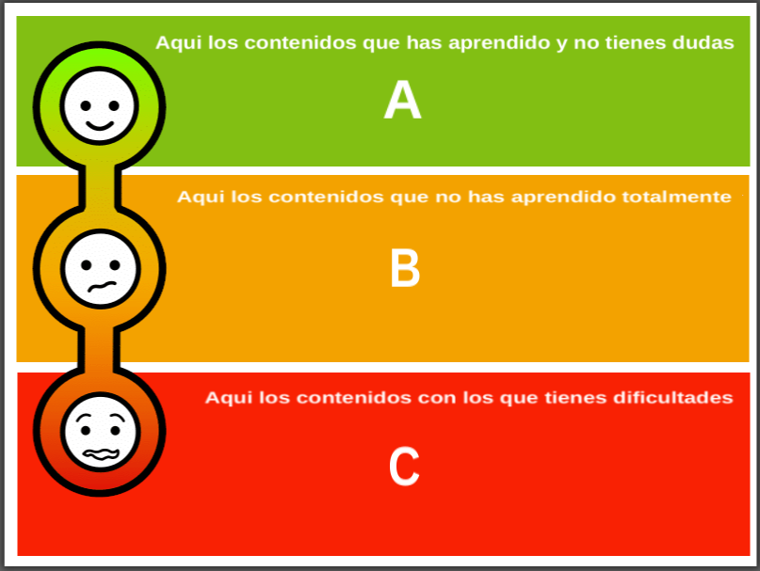

Atribución de los recursos incorporados al documento
Recursos incorporados por orden de aparición y página:

Página 1: Elaboración propia (proxecto cREAgal). Portada REA Cazando bulos (CC BY-NC-SA)
Maite Mascani Opazo. Verificador de noticias (CC BY-NC-SA)


“Diario de aprendizaje: Cazando bulos”, proxecto cREAgal, publícase coa Licencia Creative Commons Reconocimiento No-comercial Compartir igual
4.0

